Введение
ЛКУ позволяет повышать уровень обслуживания клиентов за счет предоставления различных возможностей в части трансляции данных и осуществления действий через кабинет. Все документы, полученные Биржей в электронном виде от пользователя посредством ЛКУ, считаются представленными на Биржу в соответствии с Правилами.
Авторизация
Для начала работы необходимо перейти на страницу входа https://cabinet.moex.com с сайта Московской Биржи.
Для авторизации введите E-mail и Пароль, полученные в соответствии с Порядком получения доступа к информационному обеспечению «Личный кабинет участника» (Приложение №1)

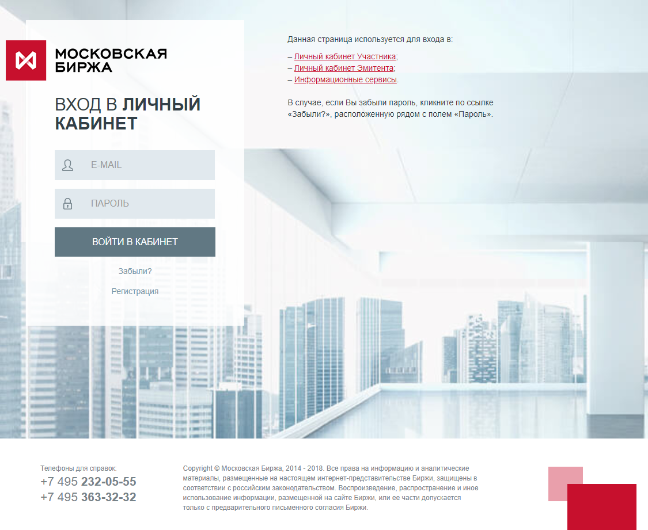
После успешной авторизации Пользователь находится в разделе «Клиентские кабинеты».

Описание меню
Основное меню расположено горизонтально и состоит из разделов:
- Главная
- Идентификаторы
- Отчеты
- Поручения
- Регистрация клиентов
- Новости
- Клиентские кабинеты

Раздел «Поручения»
Раздел состоит из следующих блоков:

«Формирование документов»

«Отправка сообщений / документов»

«Архив отправленных документов»

«Выбор выпусков ОФЗ»

Подраздел «Отправка сообщений / документов»
Функционал данного подраздела позволяет подписать (ЭП) документ и отправить через ЛКУ на Биржу или отправить через ЛКУ на Биржу предварительно подписанный (ЭП) документ.
Для подписания документов ЭП через ЛКУ необходимо установить программное обеспечение ValidataTerminal и выполнить настройки рабочего места (более подробно описано в "Пошаговая инструкция настройки рабочего места (подписание документов ЭП через ЛКУ)".
Подписание документа осуществляется ключом, выданным сотруднику организации, уполномоченному подписывать соответствующие документы от имени организации на основании доверенности (или иных подтверждающих документов).
Шифрование при отправке документа через ЛКУ не требуется, так как передача данных осуществляется в рамках защищенного канала.
- Осуществляйте контроль отправленных сообщений/ документов через ЛКУ в разделе «Архив отправленных документов» , см п.1.2
Примечание: изменение статуса обработки документа и/или указание комментария со стороны сотрудника Биржи сопровождается уведомлением об изменениях на адрес электронной почты пользователя.

Пошаговые рекомендации (поля обязательные для заполнения имеют обозначение «*»):
- Выберите одну из 4-х организаций Группы «Московская Биржа»
- Выберете Тип документа (при выборе Типа докумета Тема обращения заполняется автоматически)
- Прикрепите документ для отправки (файл в формате MS WORD/PDF)
- Далее кликните по:

Наименование кнопки | Описание действия
Подписать и отправить документ | Документ с ЭП отправляется на Биржу через ЛКУ
Отправить документ | Предварительно подписанный ЭП документ отправляется на Биржу через ЛКУ

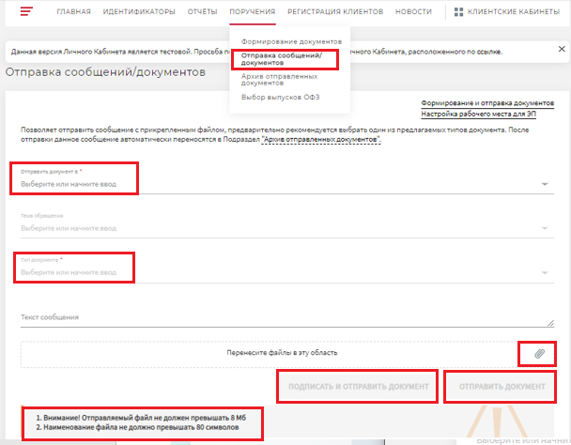
Общие ограничения:
1.Отправляемый файл не должен превышать 8 Мб
2. Наименование вложенного файла не должно превышать 80 символов
3. Подписанные ЭП документы проходят проверку соответствия учетной записи пользователя и владельца сертификата электронной подписи согласно действующим процедурам информационной безопасности Группы «Московская Биржа» (сервис «Подписать и отправить документ).
Отправленные сообщения/ документы через ЛКУ отображаются в разделе «Архив отправленных документов».

Подраздел «Архив отправленных документов»
Страница содержит данные по ранее отправленным документам через ЛКУ (исключение: Файл регистрации клиентов)
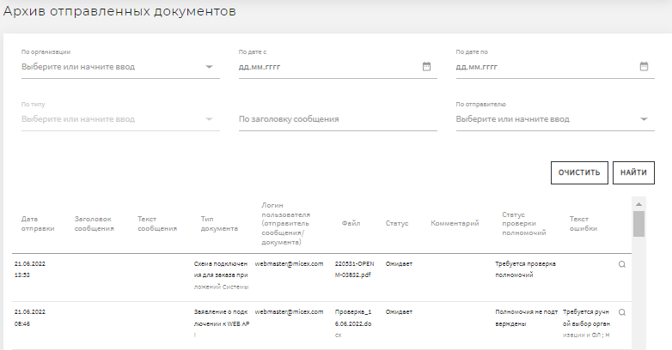

Приложение №1
К Руководству пользователя
«Личный кабинет участника»

Порядок получения доступа к информационному обеспечению
«Личный кабинет участника»
Для получения доступа к ЛКУ необходимо:
- Пройти процедуру регистрации, с обязательным внесением Фамилии Имени Отчества пользователя по адресу: https://passport.moex.com/registration (для каждого сотрудника, который будет использовать ЛКУ от имени Вашей организации). Регистрация происходит с указанием желаемого пользователем E-mail/Пароля.
- Заполнить заявление по форме Приложения №2 к настоящему Руководству, включив данные пользователей, зарегистрированных согласно п.1.

Способ предоставления:
- По ЭДО - перед отправкой, заявление необходимо подписать ключом Электронной подписи (далее ЭП) ЕИО или ключом ЭП сотрудника по доверенности Доверенность на подписание электронной подписью электронных документов при наличии отметки п.2 в данной доверенности. Подготовленное Заявление требуется направить в ДКП по электронной почте на адрес lku@moex.com (файл в формате документа MS WORD рекомендуется наименовать следующим образом: «Заявление на доступ в ЛКУ_ название организации»).
- По почте или курьером -для организаций, не имеющих договорных отношений с Группой "Московская Биржа", Заявление необходимо направить в бумажном виде.
Документ требуется заверить подписью уполномоченного лица и печатью организации и направить по адресу: Москва, Б.Кисловский переулок, д.13. В случае подписания Заявления лицом по доверенности, необходимо предоставить копию доверенности, удостоверенную подписью уполномоченного лица и печатью организации.
Заявление не принимается к обработке в случае:
- несоответствия установленным форме и формату;
- непрохождения проверки электронной подписи организации (при предоставлении Заявления по ЭДО);
- несоответствия полномочий подписанта предоставленной доверенности (при предоставлении Заявления в бумажной форме);
- содержания некорректных данных, исправлений и ошибок, в том числе орфографических и синтаксических.
В целях соблюдения Федерального закона от 27 июля 2006 года "О персональных данных" № 152-ФЗ, предоставить собственноручно подписанное физическим лицом Согласие на обработку персональных данных лица, подписавшего Заявление на предоставление доступа к ЛКУ по доверенности, и контактного лица, указанного в Заявлении.
Сроки предоставления доступа:
Не позднее 3 (трех) рабочих дней с момента получения указанных в пп.2, 3 документов пользователям Вашей организации будет предоставлен доступ к ЛКУ (информирование осуществляется посредством уведомления на почтовый адрес). Вы сможете авторизоваться в разделе ЛКУ путем ввода данных, указанных в Заявлении.

Контактная информация

Для организаций, являющихся Участниками торгов:
Вопросы, связанные  с подключением к ЛКУ | Вопросы, возникающие  в процессе работы с ЛКУ
Персональный менеджер, тел.: +7 (495) 363-32-32

Для организаций, не являющихся Участниками торгов:
Задача пользователя | Вопросы, связанные  с подключением к ЛКУ | Вопросы, возникающие  в процессе работы с ЛКУ
Доступ к «Личному Кабинету Участника» | Тел.: +7 (495) 363-32-32, доб. 35-55,  E-mail: contact@moex.com. | Тел.: +7 (495) 733-95-07  E-mail: help@moex.com
Получение  информации  о финансовых документах | Тел.: +7 (495) 363-32-32, доб. 33-77;  E-mail: help@moex.com | Тел.: +7 (495) 363-32-32, доб. 12-20;  E-mail: billing@moex.com
Услуги с разделом «Услуги УЦ» |  | Тел.: +7 (495) 363-32-32, доб. 11-10;  E-mail: pki@moex.com

